Қысқамерзімді жоспар

Бөлім: |  | 7.3А Химиялық реакциялар
Педагогтің аты-жөні:
Күн: | Сыныбы : 7 | Қатысушылар саны: Қатыспағандар саны:
Тақырыбы: | Сұйытылған қышқылдардың металдармен әрекеттесуі. 9-зертханалық жұмыс. «Мырыштың сұйытылған тұз қышқылдармен әрекеттесуі»
Оқу бағдарламасына сәйкес оқу мақсаты | 7.2.2.1-сұйытылған қышқылдардың қолдану аяларын және олармен жұмыс жасау ережелерін білу  7.2.2.2-Сұйытылған қышқылдардың әртүрлі металдармен реакцияларын зерттеу және сутек газаның сапалы7қ реакциясын жүзеге асыру
Сабақтың мақсаты: | сұйытылған қышқылдардың қолдану аяларын және олармен жұмыс жасау ережелерін біледі;  сұйытылған қышқылдардың әртүрлі металдармен реакцияларын зерттеу және сутек газаның сапалық реакциясын жүзеге асырады;

Сабақ барысы | Мұғалімнің әрекеті | Оқушының әрекеті | Бағалау | Ресурстар
Сабақтың басы  3 мин | І. Ұйымдастыру кезеңі:  а) «Комплимент айту» әдісі бойынша жағымды психологиялық ахуал орнатады  в) « Лампа түсі» бойынша топқа бірігуге нұсқау береді. | Оқушылар шеңберге тұрып «Комплимент айту» тәсілі арқылы сыныпта жағымды ахуал орнатады .  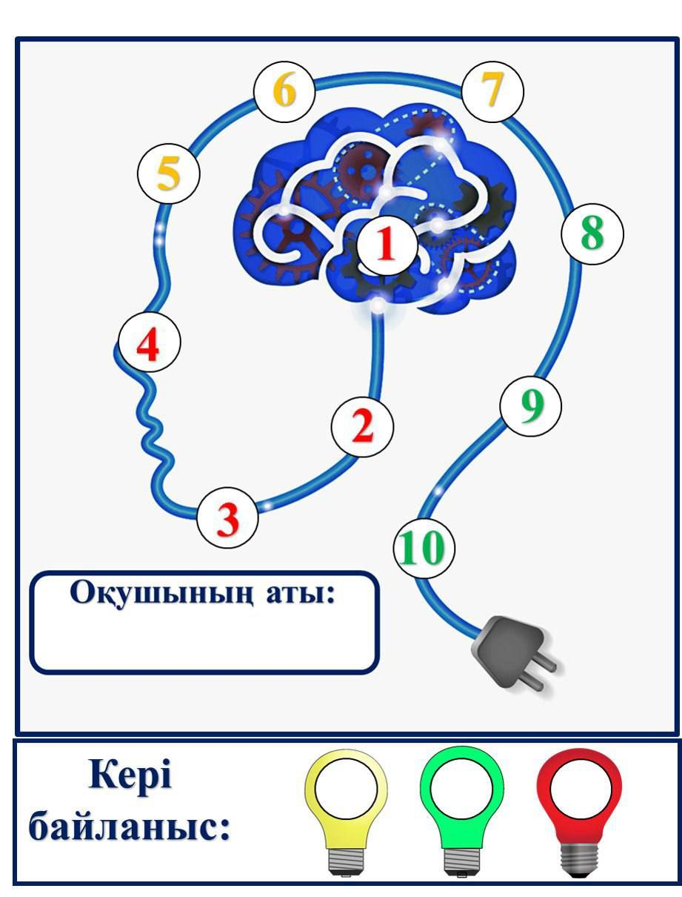  «Лампа түсі» бойынша топтарға бірігеді. | Кері байланыс:  Мадақтау арқылы бағаланады. | Түрлі түсті стикерлер
4мин | ІІ Үй тапсырмасы  «Фри» тәсілі арқылы сұрақ қояды, өткен тақырыптар бойынша білімдерін еске түсіреді.  «Миға шабуыл» тәсілі арқылы сұрақтар қою отырып жаңа сабақтың тақырыбын, мақсатын анықтайды. |   Оқушылар «Фри» тәсілі арқылы жауап береді., өткен тақырыптар бойынша білімдерін еске түсіреді.  «Миға шабуыл» тәсілі арқылы сұрақтарға жауап бере отырып, жаңа сабақтың тақырыбын, мақсатын анықтайды | Кері байланыс:  Мадақтау арқылы бағаланады.  «Жарайсың!»  «Тамаша жауап»т .б | Экран
Сабақтың ортасы  2 мин | ІІІ Білімді толықтыру үшін оқулықтағы мәтінді оқуға тапсырма береді. | Оқушылар оқулықтан мәтінді оқып танысады, тірек сөздерді дәптерге жазып алады. | Кері байланыс:  Мадақтау арқылы бағаланады. | Окулык  Химия  7-сынып
15 мин | ІV Жаңа сабақ  Мұғалім оқушыларға оқулықтан тапсырма береді.  1-топ «Қышқылдардың сілтілермен әрекеттесуі»  2-топ «Қышқылдардың металдармен әрекеттесуі»  3-топ «Қышқылдардың карбонаттармен әрекеттесуі» туралы ақпаратпен танысуды, топта талдап, түсіндіруді ұсынады.  « Кинометафора» тәсілі бойынша бейнеролик көруді, пікір алмасуды ұсынады | Оқушылар мұғалімнің түсіндіруін тыңдап , берілген нұсқау бойынша топта жұмыс жасайды.  1-топ «Қышқылдардың сілтілермен әрекеттесуі»  2-топ «Қышқылдардың металдармен әрекеттесуі»  3-топ «Қышқылдардың карбонаттармен әрекеттесуі» туралы ақпаратпен танысуды, топта талдап, түсіндіруді ұсынады.  Жасалған жұмыстары бойынша әр топ плакат дайындайды. Әр топ тақтаға шығып өз плакаттарын қорғайды.  «Кинометафора» тәсілі бойынша бейнеролик көреді, пікір алмасады  Карбонаттармен реакциясы  https://smk.edu.kz/Attach/FileDownload/d61ccad5-4ded-45bf-b16a-4cc22416865e | Кері байланыс:  «Бутерброд» тәсілі арқылы бағалайды | А4 парағы  Маркер  Химия  7-сынып
15 | Сабақты бекіту тапсырмалары.  Оқулықта берілген тапсырманы орындатады, бақылайды, мысал, үлгі көрсетеді.  Мұғалім жаңа тақырып бойынша білімдерін тиянақтау үшін жеке, жұптық жұмыстар ұйымдастырады  Жұмыстың орындалуына бақылау жасайды,  ЕБҚ оқушыға қолдау көрсетеді. | 1-тапсырма (барлығы және ЕБК)  Төменде суретте берілген қышқылдарды қолдану аясын атаңыз. Мысал келтіре отырып бос ұяшықтарды толтырыңыз  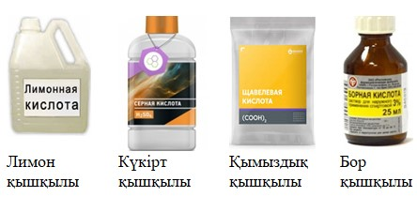  2-тапсырма  - Лабораториялық тәжірибе «Мырыштың сұйылтылған тұз қышқылымен реакциясы»  Мақсаты: мырыштың сұйылтылған тұз қышқылымен әрекеттесуін зерттеу.  Құралдар мен реактивтер: мырыш металы, тұз қышқылының ерітіндісі, сынауықтар, тұрғы.  Жұмыс барысы:  Сынауыққа 1-2 дана мырыш түйіршігін салып, үстіне сұйылтылған тұз қышқылын құйыңыз. Не байқадыңыз?  Реакция өнімдері қандай заттар болып табылады?  Сутек газының сапалық реакциясын сипаттаңыз  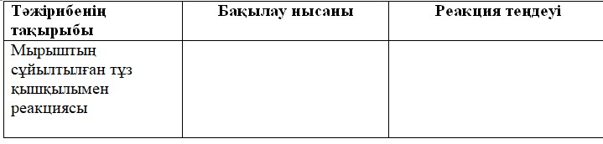  Қорытынды: электрохимиялық кернеу қатарында сутегіне дейін тұрған металдар  ______________________________________________________________________  ____________________________________түзе әрекеттеседі.  - Практикалық жұмыс «Сұйылтылған қышқылдар мен карбонаттардың әрекеттесуі».  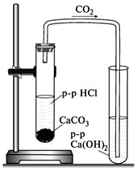  Мақсаты: Карбонаттардың сұйылтылған қышқылдармен әрекеттесуін және алынатын өнімдерді зерттеу.  Құралдар мен реактив: тұз қышқылы, бор, сынауық, газ өткізгіш түтік, тұрғы, әк суы, натрий гидроксиді, лакмус, фенолфталеин.  Жұмыс барысы:  Сынауыққа бірнеше кесек бор салып, оған сұйылтылған тұз қышқылын қосыңыз.  Сынауықты газ өткізетін түтікпен жабыңыз.  Түтіктің екінші ұшын 2-3 мл әк суы бар сынауыққа салыңыз.  Бірнеше минут әк суынан газ көпіршіктерінің өтіп жатқанын бақылаңыз.  Сонан соң газ өткізетін түтіктің ұшын ерітіндіден суырып алып, дистилденген суда шайыңыз да оны басқа 2-3 мл дистелденген суы бар сынауыққа салып, газ жіберіңіз.  Бірнеше минуттан соң түтікті ерітіндіден алып, алынған ерітіндіге көк лакмус қосыңыз.  Сұрақтарға жауап беріңіз:  1. Борға тұз қышқылын қосқанда не болады?  2. Көмір қышқыл газын әк суы арқылы өткізгенде алдымен ерітінді лайланып, сосын неге ериді?  3. Көмір қышқылын дистилденген су арқылы өткізгенде не байқадыңыз? Реакция теңдеулерін (сөзбен) жазыңыз және кестеге толтырып, қорытынды жасаңыз.  Реакция өнімдерін анықтаңыз. Жұмыс туралы есепті кестеге толтырыңыз | Дескриптор  суретте берілген қышқылдардың қолдану аясын атайды;  қышқылдарды қолдану салаларына өзі мысал келтіреді;  .Жалпы балл -2  Дескриптор :  мырыштың сұйылтылған тұз қышқылымен әрекеттесу үдерісін сипаттайды;  бақылау нысанын жазады;  реакция теңдеуін сөзбен жазады;  реакцияның қорытындысын тұжырымдайды  Жалпы балл-4  Дескриптор :  бақылау нәтижелерін атайды;  реакция теңдеуін жазады;  реакция өнімдерін анықтап, қорытынды жасайды  Жалпы балл-4 | Оқулық  Химия  7-сынып  Тапсырма жазылган парактар
  Бақылау нәтижесі | Сөзбен жазылған реакция теңдеуі | Қорытынды
Сабақтың соңы  5 мин | Кері байланыс  « Білім шамы» тәсіл  арқылы кері байланыс жасауды ұсынады | Қатысушылар  «Білім шамы» тәсіл  арқылы кері байланыс жасайды | Кері байланыс:  «Білім шамы» тәсілі  арқылы
1 мин | Үй тапсырмасы §.12 оку

